Міністерство освіти і науки України
Львівський національний університет імені Івана Франка
Кафедра радіофізики та комп'ютерних технологій

Звіт
про виконання
лабораторної роботи № 15
" Реалізація штучного нейрона в САПР Quartus II на мові VHDL "

Виконала
студентка групи ФЕІ - 41
Литвин Віра

Перевірив
доц. Рабик В.Г.

Львів - 2013
Мета роботи:
реалізація математичної моделі штучного нейрона на мові VHDL в САПР Quartus II; експериментальна перевірка його роботи на ПЛІС FPGA Cyclone III лабораторного стенду DE0.
Завдання 1. З допомогою САПР Quartus II реалізуємо на мові VHDLметематичну модель штучного нейрона без функції активації.
Створюємо новий проект, де додаємо vhdфайл, куди будемо записувати код математичної моделі штучного нейрона.
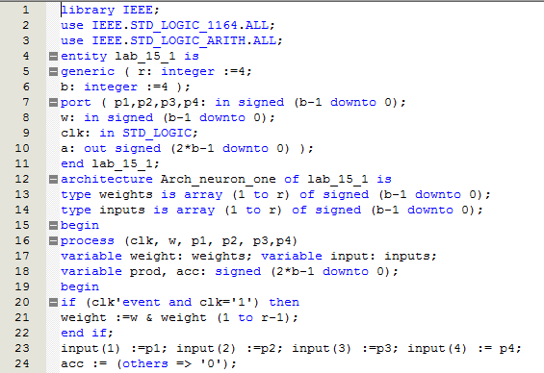
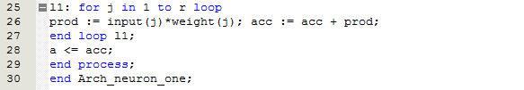
Після цього генеруємо модуль і вставляємо його в наш проект. Підключаємо відповідні входи і виходи.
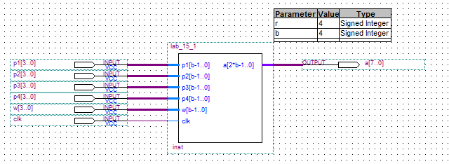
Проводимо моделювання в часовій області.
Для вхідних даних: Кількість входів 4
Вхідний вектор 3,4, 6, 2; Ваги вектора 1, 3, 2, 6.
Результат повинен бути а= 3*1+3*4+6*2+2*6=39. В даній програмі вийшло 00100111. Якщо перевести в десяткове число це буде 39.
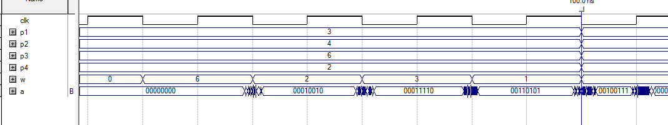
Завдання 2. З допомогою САПР Quartus II реалізуємо на мові VHDLмодель модуля ОЗП.
Створюємо vhd файл де записуємо код вказаний на рисунку.
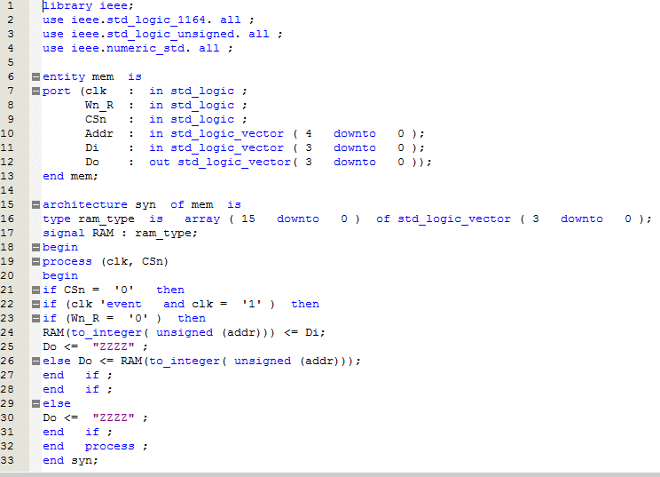
Створюємо mif файл з кількістю комірок і розрядністю вказаною на рисунку.
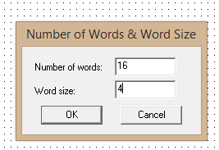
Заповнюємо відповідну таблицю даними
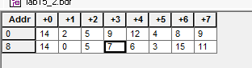
Вставляємо створений модуль в проект і підключаємо відповідні входи і виходи.
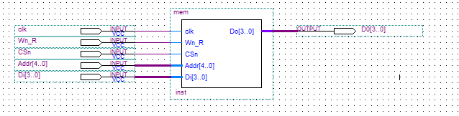
Проводимо моделювання в часовій області
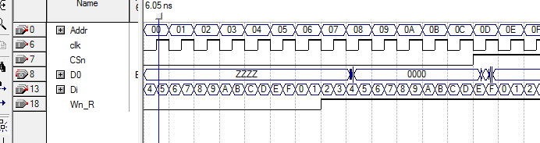
Висновки:
під час виконання даної роботи було розглянуто можливості створення на мові VHDL математичної моделі штучного нейрона та математичної моделі модуля пам’яті, було виконано моделювання в часовій області, щоб перевірити їх роботу.

